SPARKWINE
CRM
GUIDE UTILISATEUR

| Sommaire
1 Préambule 3
2 Vue 360° 3
2.1 La Vue 360°, qu’est-ce que c’est ? 3
2.2 Les éléments de la vue 360° 4
2.2.1 Onglet Statistiques : ordres en cours et factures 5
2.2.2 Onglet Actions 6
2.2.3 Onglet Qualité 7
Demande d’échantillon 7
Réclamations 7
2.2.4 Onglet Comptabilité et vue débit/crédit 8
3 Campagnes Marketing 9
3.1 Paramétrages préalables 9
3.1.1 Types de campagnes 9
3.1.2 Catégorie Campagne 9
3.1.3 Types de réponses 10
3.2 Créer un ciblage 10
3.3 Générer une campagne 11
3.3.1 Depuis la vue 360° 11
3.3.2 Directement depuis le programme des Campagnes Marketing 11
3.4 Actions possibles depuis la campagne 13
3.4.1 Export Excel 13
3.4.2 Emailing 13
3.4.3 Publipostage 14
3.5 Réponses 15
4 Opportunités commerciales & todo list 17
4.1 Todo List (ou Activités Planifiées) 17
4.1.1 Types d’activités 17
4.1.2 Créer une Todo list 17
4.2 Business Opportunities 18

Préambule
Le module de CRM (Customer Relationship Management, ou Gestion de la Relation Client en français) permet une vision globale des tiers dans SparkWine (aussi bien les clients que les fournisseurs, les prospects, etc.). La CRM centralise des informations sur vos tiers, ainsi que les actions passées, en cours et prévues.
Ce guide d’utilisateur a pour objet de vous aider à naviguer à travers les différents programmes de ce module.
Le menu standard* de CRM se présente de cette façon :
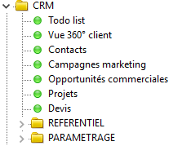
* Il est possible que votre Menu ait été légèrement modifié en fonction de vos besoins spécifiques, le menu présenté est le menu standard tel que proposé avant modifications spécifiques.

Vue 360°

La Vue 360°, qu’est-ce que c’est ?
Lorsqu’on parle de vue 360°, on parle d’un programme permettant de regrouper des informations provenant de plusieurs programmes, toutes liées à un même tiers, ainsi que des informations complémentaires (de nature marketing) pour avoir une situation du compte à un instant T. D’ici, on va pouvoir se rendre sur les différents éléments liés si on souhaite entrer dans le détail.
Ces éléments peuvent être : la segmentation, les contacts, les actions commerciales en cours ou passées, les activités prévues, les commandes en cours et facturées, la vue débit/crédit, l’extrait de compte, les réclamations, les demandes d’échantillons, documents liés, etc.
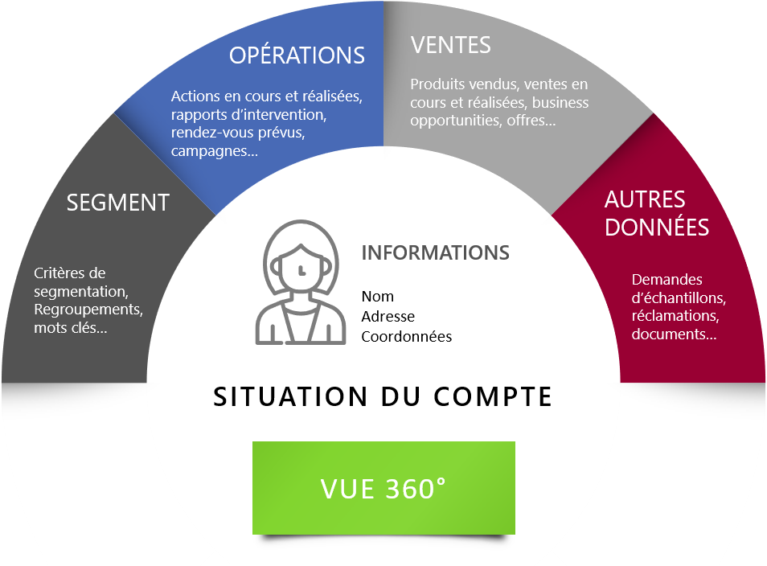
L’accès à la vue 360° se fait par le menu CRM.

Les éléments de la vue 360°
La vue 360° permet de visualiser tous les tiers, qu’ils soient clients, fournisseurs, prospects, suspects, transporteurs, salariés…
Le premier onglet de la vue 360° est donc naturellement un onglet orienté segmentation qui va vous permettre de visualiser rapidement quel type de tiers vous affichez. Ces critères de segmentation nombreux sont autant de critères de recherche pour filtrer votre sélection.
Attention, notez que ce programme est une vue 360° Client, cela veut dire que les informations recensées sont plus orientées clients/ventes (bien que vous puissiez visualiser des informations de segmentation de vos fournisseurs, les ordres d’achats, eux, ne sont pas recensés sur ce programme, à la différence des commandes clients). C’est donc un outils qui sera utilisé en priorité par les services marketing / commercial. La vue 360° permet non seulement de retrouver les informations de la Fiche Client, mais également de les compléter par des caractéristiques marketing qui ne sont pas présentes sur la Fiche Client.
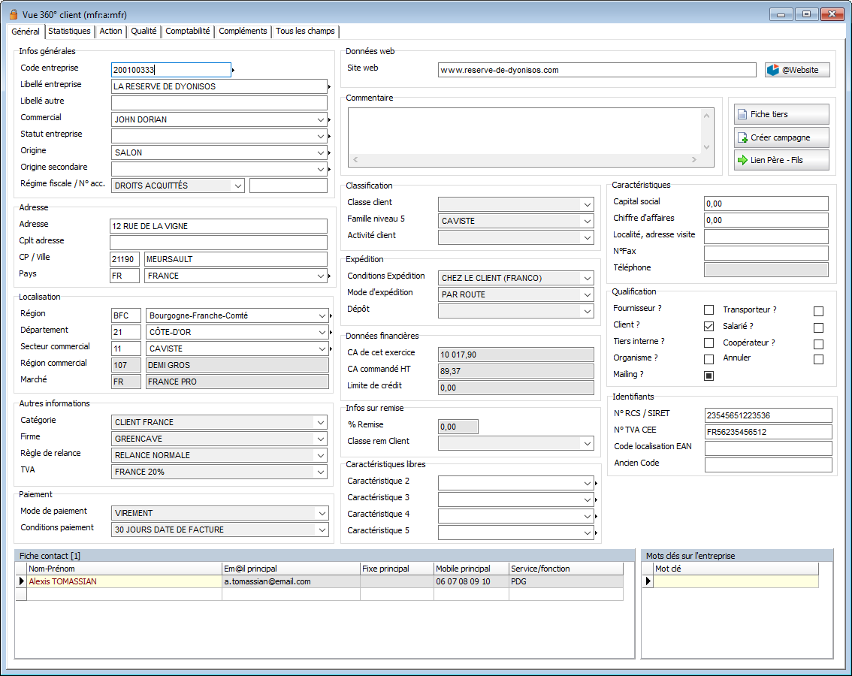
Ajoutez / modifiez les contacts attachés à ce tiers.
Visualisez / choisissez votre type de tiers.
Données financières : Visualisez le chiffre d’affaire de l’exercice en cours, le chiffre d’affaire commandé et la limite de crédit autorisée.
Caractéristiques libres : ces caractéristiques vous permettent d’affiner la segmentation marketing de vos clients et créant des catégories que vous pouvez leur affecter. Ces caractéristiques vous serviront alors de critères lors de ciblages. (la personnalisation doit se faire avec l’aide d’un consultant SparkWine)
Mots clés : vous pouvez attribuer des mots clés à vos clients (ils peuvent notamment concerner les centres d’intérêts de vos clients). Ces mots clés serviront également de critères de ciblages. Il sont complètement libres, vous pouvez en créer autant que nécessaire. (Par exemple, vous pouvez créer le mot clé « aime la musique », puis, si vous organisez un évènement concert, vous pourrez faire une action marketing ciblée sur les clients à qui vous aurez attribué ce mot clé pour les convier.)

Onglet Statistiques : ordres en cours et factures
L’onglet Statistiques permet de visualiser les Ordres clients, c’est-à-dire les devis, réservations, marchés, commandes et factures sur un même client.
Depuis cet écran, vous allez pouvoir vous rendre sur l’ordre qui vous intéresse.
Pour cela, double-cliquez dessus dans la sous-liste. Un premier écran vous permet de visualiser les informations principales (quantités, lignes de commande, dates, etc.). Pour vous rendre sur la commande (c-à-d ouvrir le programme des commandes, sur la commande en question), cliquez sur le bouton . Idem pour les Offres et Réservations.
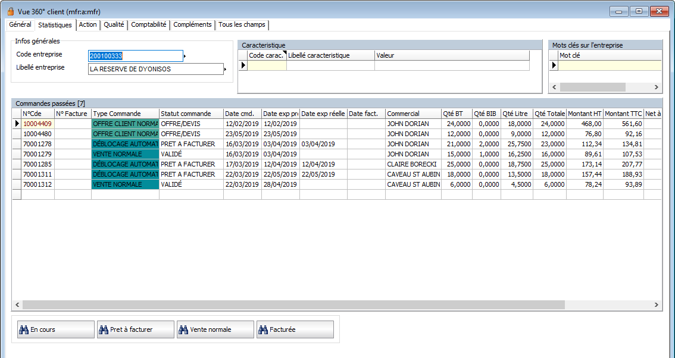
Filtrez les informations qui apparaissent dans votre sous-liste pour n’afficher que ce qui vous intéresse (par exemple, afficher seulement les commandes facturées).
Par défaut, la sous-liste est proposée avec le filtre « En cours ».
Double clic pour ouvrir
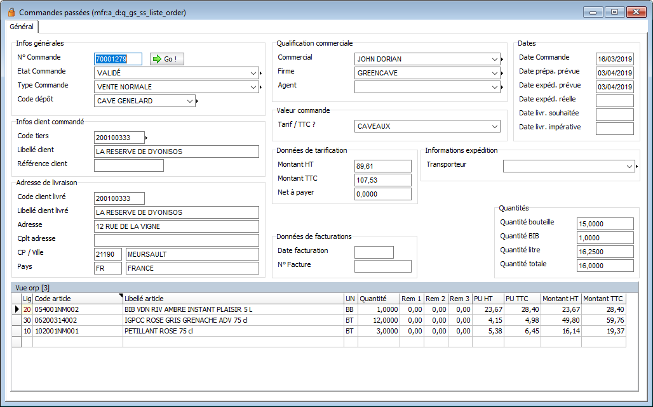

Onglet Actions
Comme son nom l’indique, l’onglet Action centralise les différentes actions qui ont été menées, ou qui sont prévues, sur ce tiers.
Quelles sont les opportunités commerciales liées à ce tiers ?
Retrouvez ici la liste des activités planifiées pour ce tiers (rappels, rendez-vous prévus, etc.)
Retrouvez ici la liste des activités réalisées, vous pouvez y ajouter des commentaires.
Dans quelle(s) campagnes(s) marketing a été sélectionné ce tiers ?
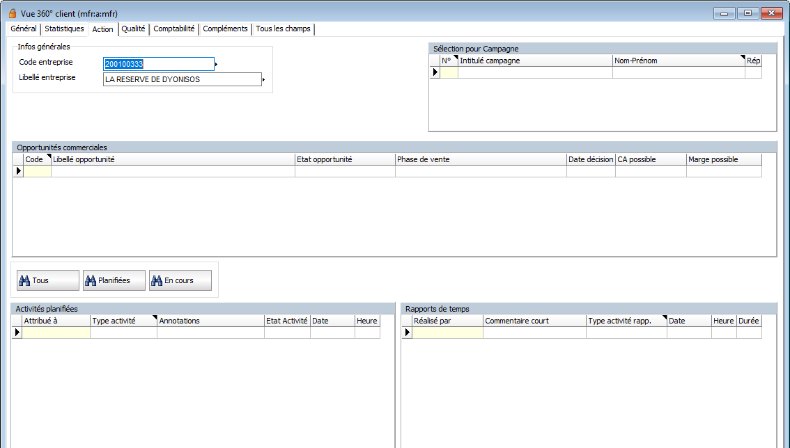
Double clic pour ouvrir
Pour vous rendre sur les différents éléments (campagnes, opportunités), double-cliquez dans la sous-liste.
Pour ajouter un rapport d’activité, double-cliquez dans la ligne vide de la sous-liste « Rapport de temps » (cela permet de conserver une traçabilité des échanges ou visites avec le client, vous pouvez également y lier des documents avec la GED) :
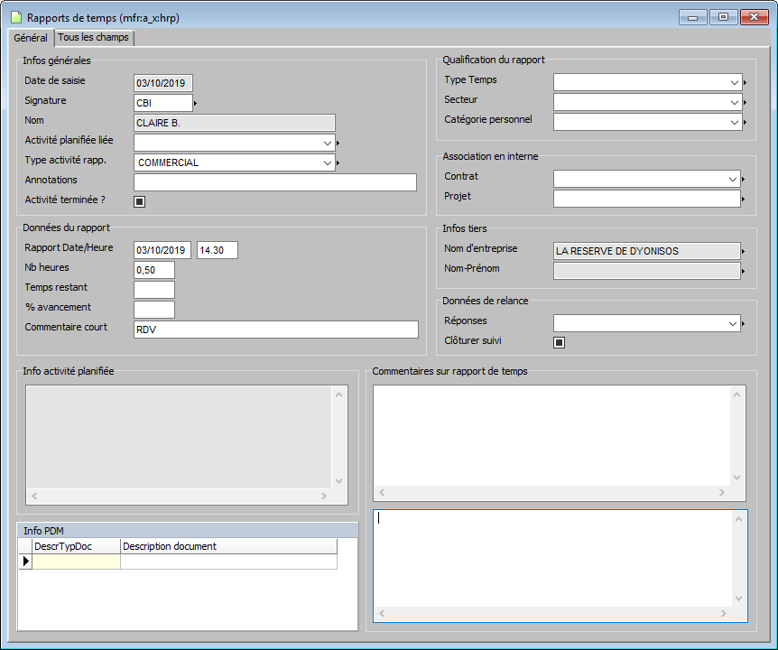
Ajoutez une document au besoin.
Ajoutez une description ou un commentaire au besoin.
Choisissez le type d’activité.
Cochez pour indiquer que l’action est terminée
Indiquez un titre/résumé à votre rapport.
Vous pouvez y lier un contrat ou un projet.
Indications temporelles.

Onglet Qualité
L’onglet Qualité permet de visualiser les différentes demandes d’échantillons et réclamations enregistrées sur ce tiers.

Demande d’échantillon
Vous pouvez saisir une commande d’échantillon directement depuis cet onglet.
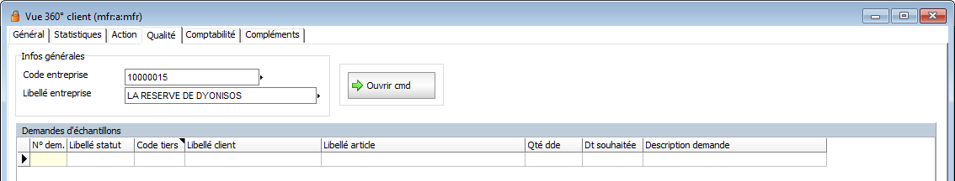
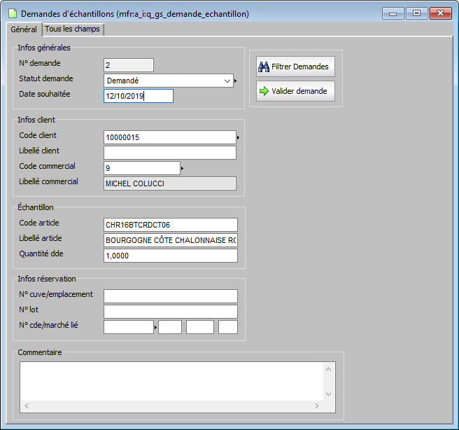
Saisissez l’article pour lequel un échantillon a été demandé et la quantité demandée.
Par défaut, ce champ est prérempli avec le code du tiers d’où vous partez.
Cette information est purement informative pour le moment. Prochainement, le programme sera amélioré pour permettre de saisir une commande d’échantillon depuis ici.

Réclamations
Pour saisir une réclamation, double-cliquez sur la ligne vide de la sous-liste des Réclamations (la 2ème sous-liste en bas de la fenêtre). La fenêtre s’ouvre directement en saisie/création.
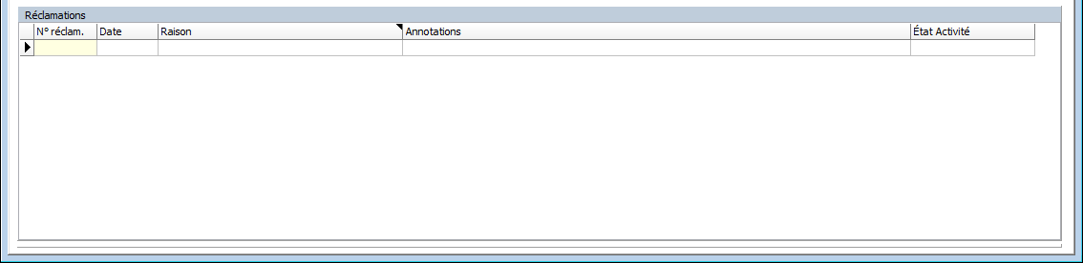
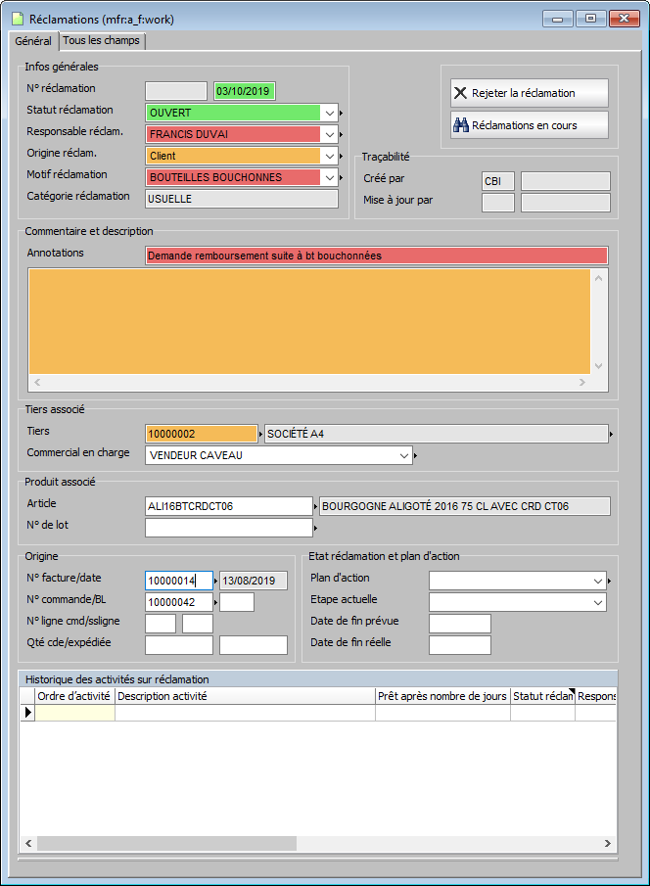
Vous pouvez définir un plan d’action (cette fonction va évoluer dans les prochaines versions de SparkWine).
Vous pouvez lier la facture, la commande, et même la ligne de commande associée à cette réclamation pour un niveau de qualification plus fin (et pour retrouver plus facilement les informations à posteriori).
Saisissez un titre / résumé (obligatoire).
Choisissez un motif de réclamation (obligatoire).
Faites Entrée ou pour valider.

Onglet Comptabilité et vue débit/crédit
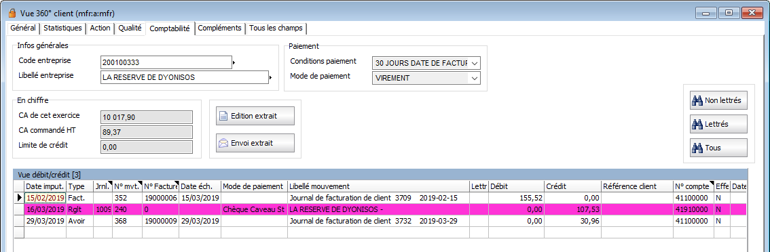
L’onglet Comptabilité permet de visualiser la situation du compte comptable du tiers et de lui fournir un extrait de compte.
Éditez ou envoyez l’extrait de compte par email.
Filtrez les éléments visibles dans la vue débit / crédit.

Campagnes Marketing
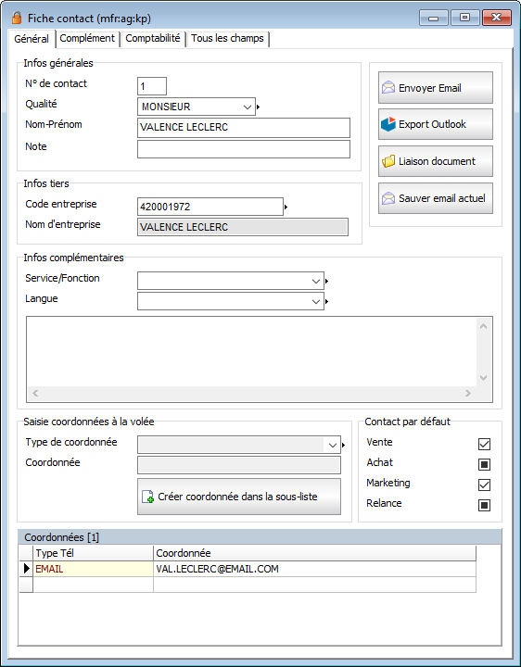
Le module CRM est également le module duquel vous allez créer et gérer vos campagnes marketing (que ce soit des événements, des emailings, des publipostages, etc.).
La création de campagne marketing se fait depuis la vue 360°, c’est d’ici que vous allez définir votre ciblage.
Seuls les tiers contenant au moins un contact coché « Marketing » pourront être sélectionnés dans une campagne marketing. Seuls ces contacts cochés seront séléctionnés dans la campagne.
Depuis une campagne, vous pourrez :
- Extraire une liste d’emails
- Envoyer des emails
- Imprimer des étiquettes de publipostage
- Gérer les réponses à cette campagne
- Etc.

Paramétrages préalables
Avant toute chose, vous allez devoir définir quelques paramétrages pour pouvoir utiliser tranquillement le programme des campagnes. Pour cela, rendez-vous dans le menu CRM > PARAMÉTRAGES.

Types de campagnes
Accédez au programme et définissez tous les types de campagnes que vous êtes susceptibles de créer. Cette table est libre, créez-en autant que nécessaire.
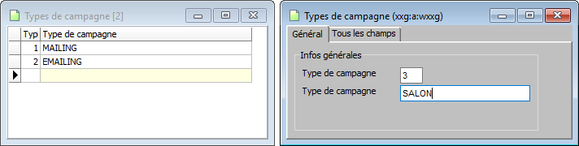

Catégorie Campagne
Accédez au programme et définissez les différentes catégories dans lesquelles pourraient rentrer vos différentes campagnes (promotion, événement, Fêtes de fin d’année…). Cette table est libre, créez-en autant que nécessaire.
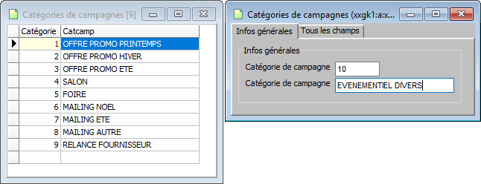

Types de réponses
Accédez au programme et définissez les différents types de réponses que vous pouvez obtenir suite à vos campagnes. Cette table est libre, créez-en autant que nécessaire.
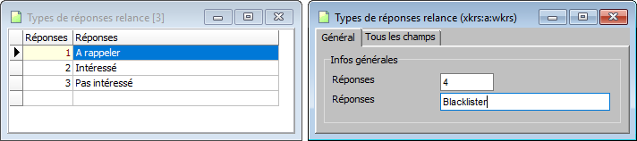

Lorsque tous ces paramétrages sont prêts (vous pouvez compléter vos listes au fur et à mesure que de nouveaux cas de figure apparaissent), vous pouvez passer à la sélection de vos campagnes.

Créer un ciblage
Pour commencer, vous devez créer le ciblage sur lequel la campagne s’appliquera. Pour cela, dans la vue 360°, faites votre ciblage à l’aide des différents critères de recherche à votre disposition.
Appliquez vos filtres puis lancez la recherche avec le bouton de la barre d’outils.
Votre liste est alors filtrée en fonction du ciblage obtenu avec les différents critères de recherche utilisés.
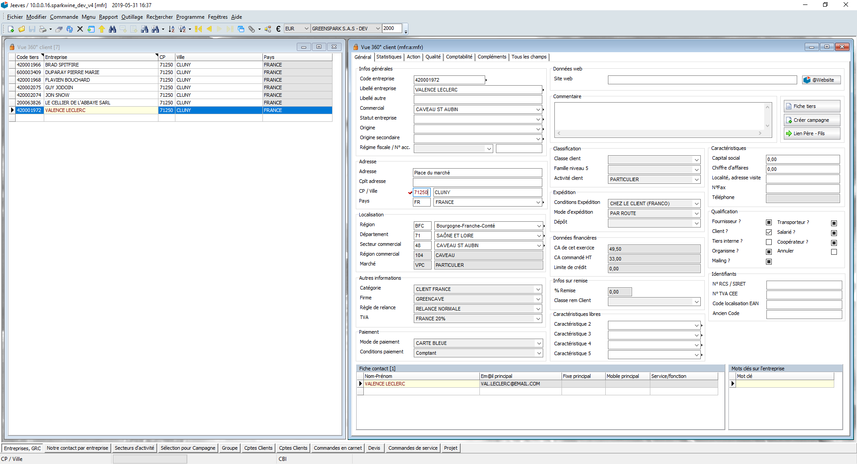
Lancez la recherche.
Votre liste est ciblée.
Choisissez vos critères de recherche en fonction du ciblage visé.
3
2
1

Générer une campagne

Depuis la vue 360°
Lorsque vous avez obtenu votre ciblage, vous pouvez générer votre campagne (qui reprendra par conséquent les tiers de la liste obtenue après avoir lancé la recherche).
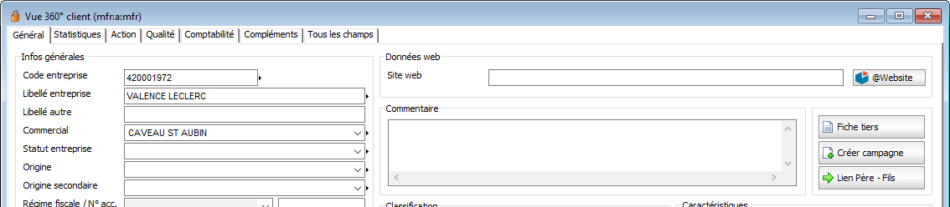
Cliquez sur.

Une petite fenêtre s’ouvre alors, vous demandant de spécifier un type, une catégorie et un libellé pour votre campagne :
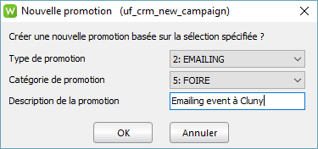
Indiquez les informations pertinentes et cliquez sur « OK » pour continuer. Une campagne est alors générée, cliquez sur Oui pour l’ouvrir directement :
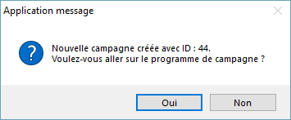
Si vous n’allez pas directement sur la campagne, vous y accédez par le programme (« mskp ») dans le menu CRM.

Directement depuis le programme des Campagnes Marketing
Vous pouvez également créer une campagne directement dans le programme . Pour cela, utilisez ou Ctrl + A pour passer en mode ajout et choisissez le libellé, la catégorie, etc. Pour votre ciblage, utilisez la liste gauche / liste droite (cette technique peut également servir pour compléter un ciblage) :
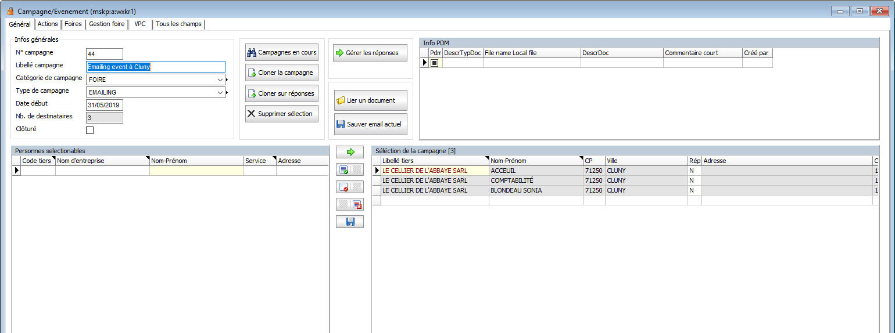
Pour ouvrir la fenêtre de sélection des critères, double-cliquez ici.
Cette fenêtre s’ouvre :
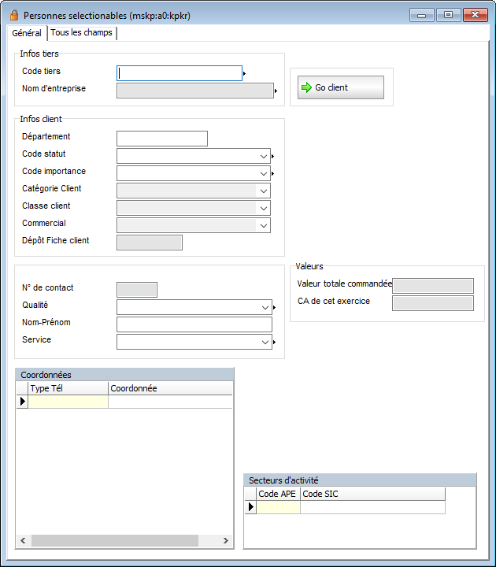
Allez encore plus loin dans la sélection de critères en vous rendant sur la fiche tiers par Ctrl + E et en utilisant la méthode de recherche « sauver dans niveau supérieur »¹. Cliquez ensuite sur pour afficher votre sélection dans la liste de gauche.
Une fois la sélection faite, basculez les lignes qui vous intéressent à l’aide du bouton :
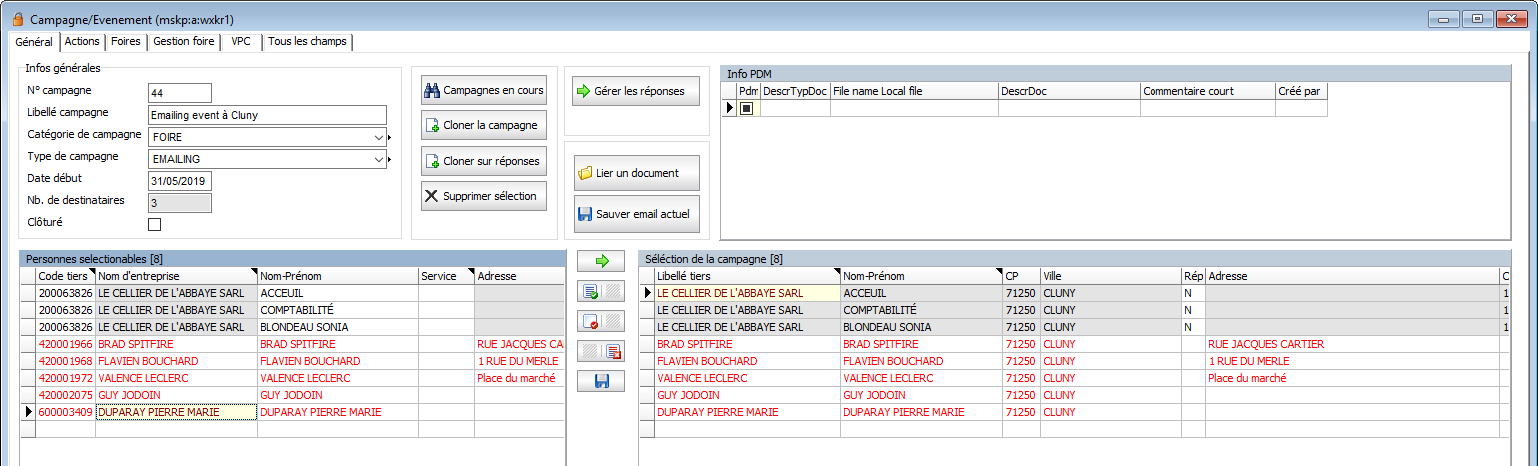
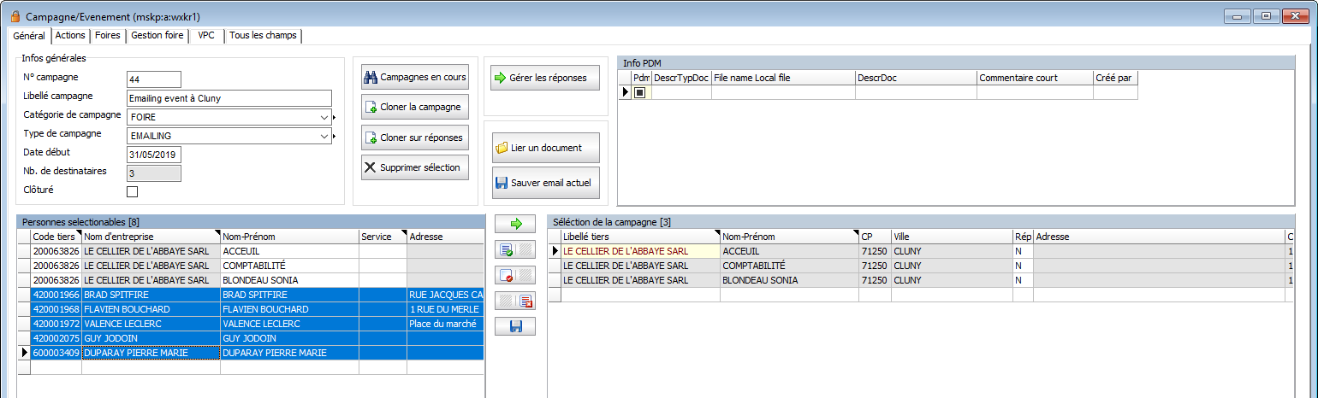

Validez votre liste droite avec le bouton situé entre les deux listes.

____________________
¹ Consultez le Guide d’utilisateur Ergonomie expliquant les différentes méthodes de recherche dans SparkWine pour plus de précisions.

Actions possibles depuis la campagne
Les différentes actions possibles sont accessibles dans l’onglet « Actions » de la campagne.
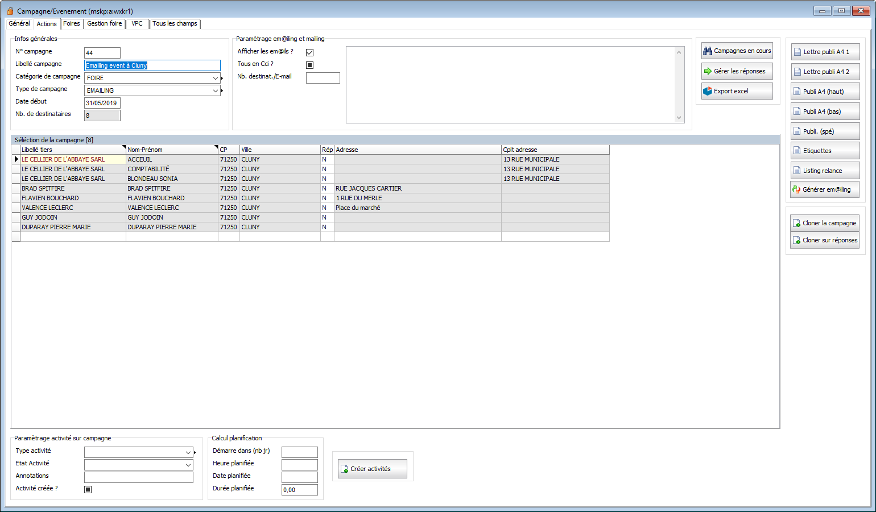

Export Excel
Pour exporter un fichier Excel comportant les coordonnées de votre ciblage, cliquez sur le bouton .
Attention, l’extraction peut prendre quelques minutes.
Notez également que cette fonction ne supporte pas des extractions de plus de 1 000 données. Pour des extractions plus conséquentes, il faudra donc passer par la BI.

Emailing
Saisissez le texte de votre email.
Paramétrez d’abord votre emailing en passant en mode modification.
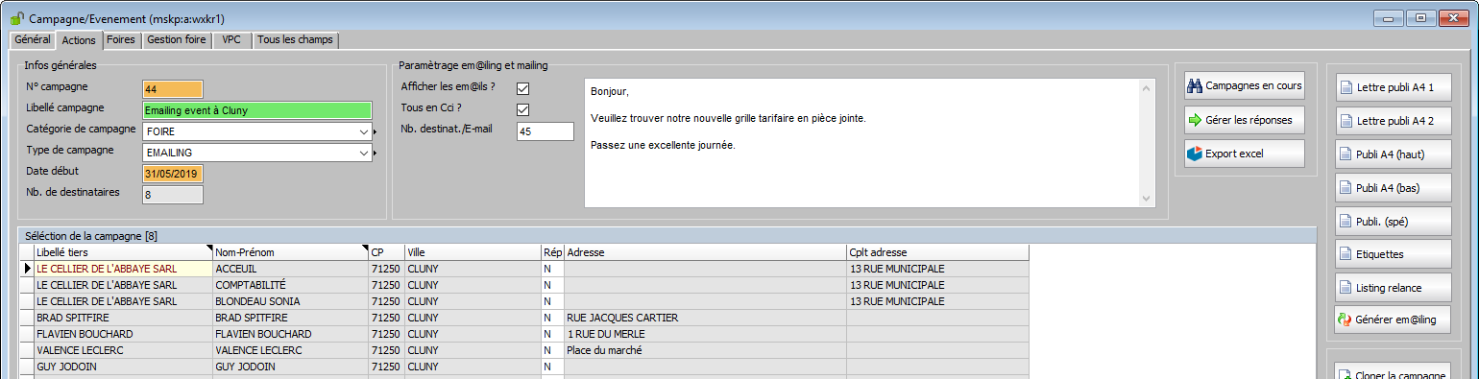
Nombre de destinataires par email.
Cochez bien la case « Tous en Cci ? » pour mettre tous vos destinataires en copie cachée (sinon, ils pourront tous voir la liste d’envoi).
Faites Entrée ou pour valider.
Utilisez le bouton 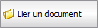 de l’onglet Général pour lier un document à envoyer en pièce jointe.
Cliquez ensuite sur pour générer votre email. Un email (ou plus en fonction de nombre de destinataires par email renseigné) s’ouvre alors.
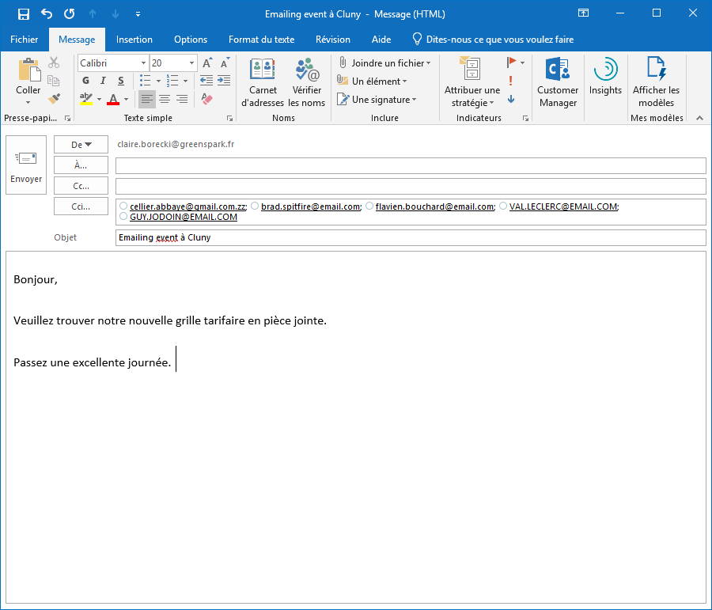
Vous pouvez encore intervenir sur votre email avant de l’envoyer.
Notez que l’objet proposé est le libellé de votre campagne.
 Les boîtes mail standard (Outlook, Gmail, etc.) ne supportent pas des envois à plus de 50 destinataires en une fois. Pour envoyer un emailing à une liste comprenant + de 50 adresses emails, il est recommandé de passer par un outil spécifique en utilisant la fonction d’export Excel de la liste des destinataires pour la réinjecter dans l’outil d’emailing (type MailChimp, Sarbacane, SendinBlue, etc.) ou de fractionner la liste en plusieurs campagnes de maximum 50 destinataires.

Publipostage
Le programme des campagnes vous propose une multitude d’éditions simples selon vos besoins.
Pour cela, utilisez les boutons d’éditions situés dans l’onglet Actions. Vous pouvez éditer des étiquettes, des entêtes de courriers, des listings de relance, etc.
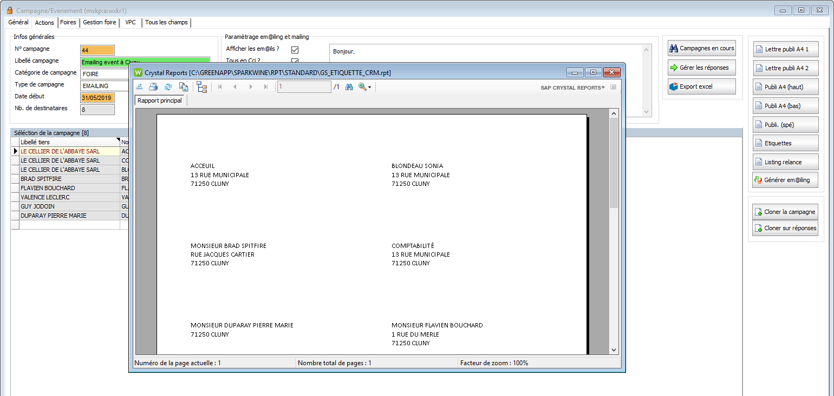

Réponses
Vous avez la possibilité de saisir des réponses dans SparkWine à la suite de vos campagnes (c’est-à-dire des commentaires suite à vos actions).
Pour accéder aux réponses, cliquez sur (en haut à droite de votre fenêtre).
Une fenêtre s’ouvre avec un système de liste gauche – liste droite. Vous allez pouvoir suivre au fur et à mesure les réponses reçues. Pour enregistrer une réponse, basculez d’abord votre contact de gauche à droite et enregistrez votre liste droite avec le bouton situé entre les deux listes.
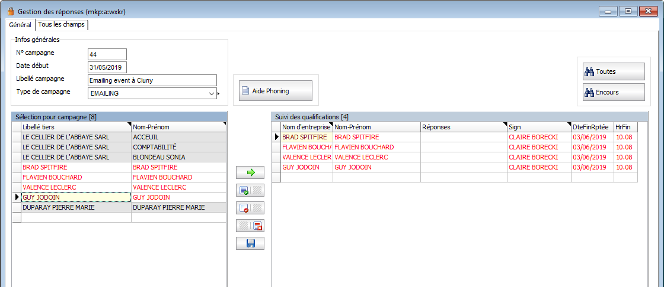
Ensuite, double cliquez sur l’une des lignes à droite pour renseigner sa réponse, un fenêtre s’ouvre (passez en mode modification avec ou Ctrl + M), saisissez les informations pertinentes:
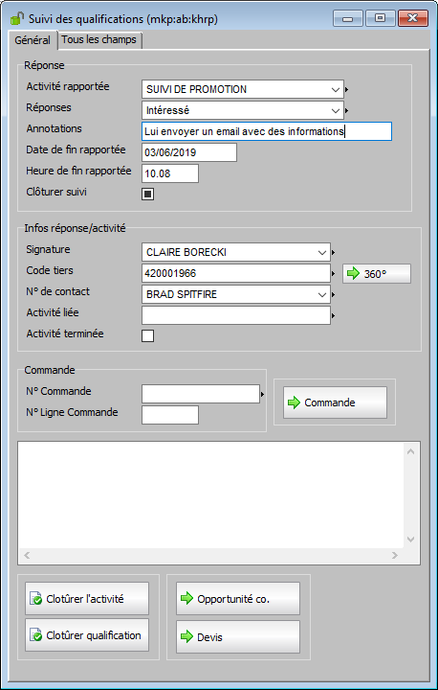
Vous pouvez ajouter un complément d’information avec un commentaire.
Donnez un titre / résumé à votre réponse.
Vous pouvez lier cette réponse à une activité planifiée.
Donnez des indications temporelles à votre réponses.
Choisissez le type de réponse.
Faites Entrée ou pour valider. Cliquez Ensuite sur 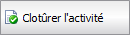 Pour indiquer que vous avez terminé. Vous pouvez générer une commande ou un devis depuis cette fenêtre à l’aide de boutons.
Revenez ensuite sur la fenêtre précédente ( ou Echap) et enregistrez les modifications faites à votre réponse en cliquant sur le bouton situé entre les deux listes (attention, les modifications risquent de ne pas être prises en compte si vous ne respectez pas cette étape).

Opportunités commerciales & todo list
Le module CRM donne accès aux programmes des opportunités commerciales (ou Business Opportunities) et à la Todo list (ou « liste de choses à faire », c’est-à-dire les activités planifiées), qui sont des éléments que vous pouvez retrouver dans l’onglet Actions de la vue 360°.

Todo List (ou Activités Planifiées)

Types d’activités
Tout d’abord, quelques paramétrages sont à prévoir avant de pouvoir utiliser tranquillement ce programme. Pour cela, rendez-vous dans le menu CRM > PARAMÉTRAGES.
Ouvrez le programme .
Utilisez ou Ctrl + A pour passer en mode ajout et définissez un code et un libellé à votre type d’activité. Vous pouvez éventuellement ajouter une catégorie de personnel à laquelle s’adresse ce type d’activité.
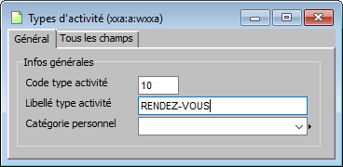

Créer une Todo list
Ouvrez le programme puis passez en mode création.
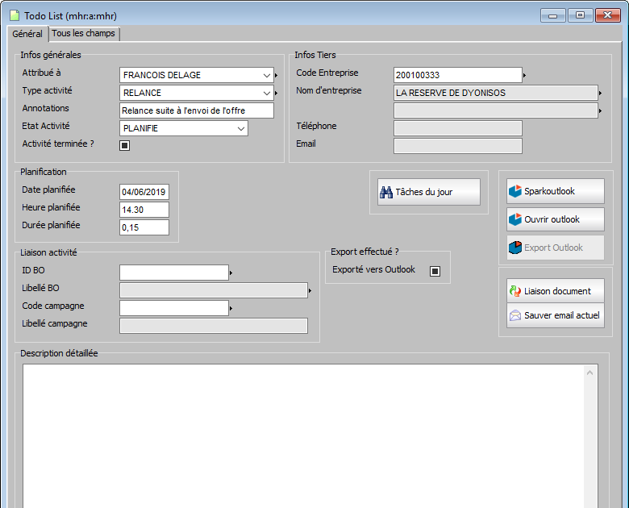
Indiquez le tiers concerné.
L’activité planifiée sera disponible sur sa vue 360°, dans l’onglet Actions.
Utilisez ces boutons d’action selon vos besoins.
Saisissez un commentaire / résumé ici.
Vous pouvez lier cette tâche planifiée à une Opportunité commerciale ou à une campagne marketing.
Donnez une date, une heure et une durée.
Choisissez le type d’activité.
Indiquez à qui est attribuée cette tâche.

Cette fonction est particulièrement utile lorsqu’elle est utilisée avec l’application SparkOutlook de gestion d’emploi du temps. Pour plus d’informations sur SparkOutlook, contactez votre consultant SparkWine.

Business Opportunities
Le programme des Business Opportunities permet de gérer les opportunités commerciales et les activités planifiées autour d’elles. C’est principalement un outil de planification.
Pour créer une BO (=Business Opportunity), ouvrez le programme et passez en mode ajout.
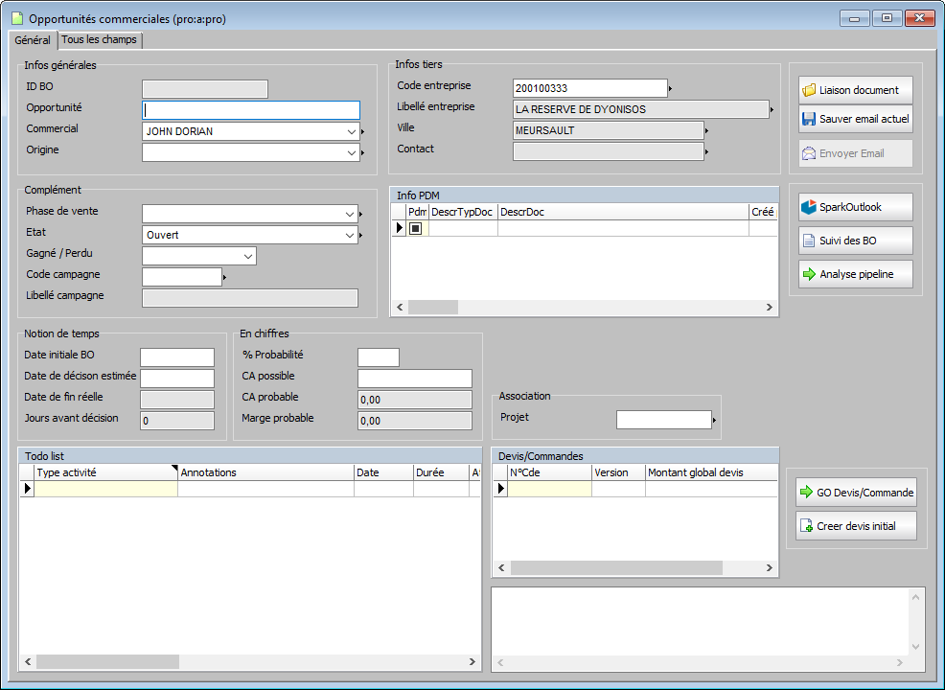
Gérez les devis et commandes à partir de ces boutons.
Saisissez un commentaire / résumé ici.
Saisissez ici les activités planifiées relatives à cette BO.
Indications temporelles de la BO.
De quel canal provient cette BO ?
Mettez à jour les phases de vente et l’état en fonction de la situation.
Choisissez le commercial (automatiquement renseigné avec le commercial par défaut de la fiche client le cas échéant).
À quel tiers est liée cette BO ?
Donnez un libellé à votre BO.
Vous retrouvez ensuite la BO dans la vue 360° du tiers auquel elle est associée, dans l’onglet Actions.

